TRABAJO DE
DESARROLLO WEB EN ENTORNO CLIENTE
UNIDAD 2

EJERCICIO 2.5



POR

ELIEZER NICOLÁS PÉREZ

29/09/2025
ÍNDICE
EJERCICIO 1: 3
EJERCICIO 2: 4
EJERCICIO 3: 4
EJERCICIO 4: 5
EJERCICIO 5: 5
5
EJERCICIO 6: 6

ACTIVIDADES:

Actividades - Responde y/o documenta con capturas de pantallas donde se pueda verificar tu autoría:

EJERCICIO 1:

Haz una función que te pida que escribas algo y muestre un alert diciendo ‘Has escrito…’ y el valor introducido. (0,5 puntos)
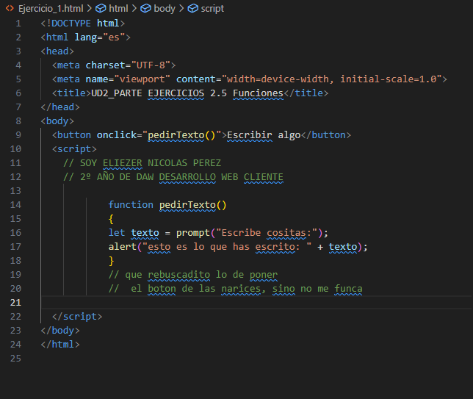

EJERCICIO 2:
Haz una arrow function que devuelva el cubo del número pasado como parámetro y pruébala desde la consola. Escríbela primero en la forma habitual y luego la “traduces” a arrow function. (0,5 puntos)
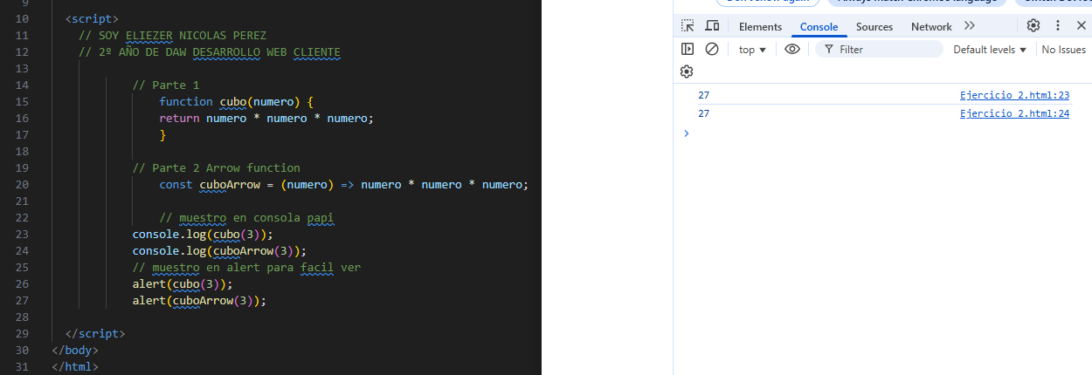

EJERCICIO 3:
Realiza un programa definiendo todas las funciones necesarias para las actividades anteriores (U2-Estructuras de control). Como nombre de la función utiliza ‘actividad’+nº (actividad2(), actividad3(), etc.). Sigue utilizando la salida solicitada en la actividad para mostrar el resultado o visualiza una prueba de la función en consola. En las actividades que veas pertinente, utiliza arrow functions. Recuerda utilizar los comentarios para enfatizar tu explicación. (7 puntos)
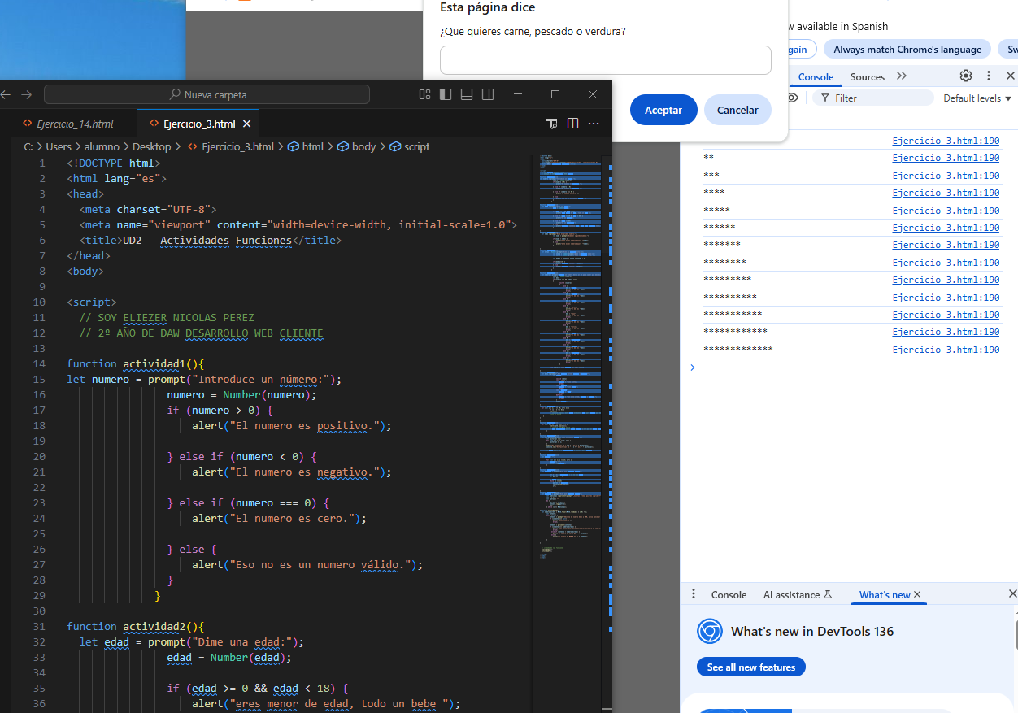

EJERCICIO 4:

Crea un programa con una función que reciba 2 números por parámetro, el primer número indicará cuantas veces debemos imprimir el segundo por pantalla, pero en cada iteración muestra el valor anterior multiplicado por 2. − Ejemplo: Si recibimos 4 y 6 imprimiremos: 6 12 24 48 Llama a la función varias veces. (0,5 puntos)

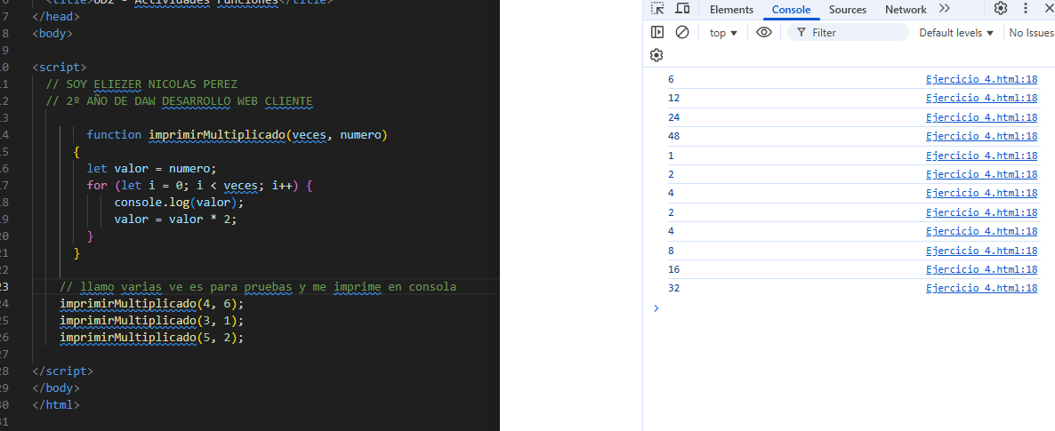

EJERCICIO 5:

En base al siguiente código, añadir una función para pasar de Farenheit a Celsius: (0,5 puntos)

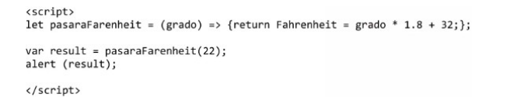

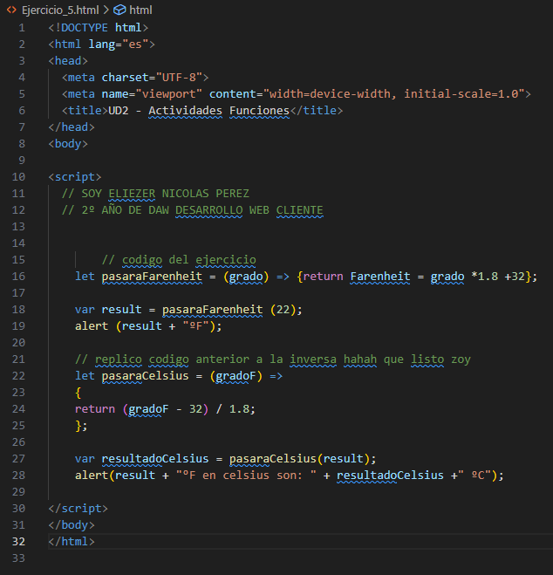

EJERCICIO 6:

Escribe un programa que solicite al usuario el radio de un círculo y luego calcule y muestre el área y el perímetro del círculo. (1 punto)
a. Solicita al usuario que ingrese el radio del círculo.
b. Define dos funciones: una para calcular el área del círculo y otra para calcular el perímetro del círculo.
c. Usa las fórmulas matemáticas apropiadas dentro de estas funciones para calcular el área (π * radio^2) y el perímetro (2 * π * radio) del círculo.
d. Llama a estas funciones con el radio proporcionado por el usuario como argumento.
e. Muestra los resultados del área y el perímetro al usuario.
